Развивающая предметно-пространственная среда группы «Цыплята»
Образовательная среда в детском саду предполагает специально созданные условия, такие, которые необходимы для полноценного проживания ребёнком дошкольного детства. Под предметно-развивающей средой понимают определенное пространство, организационно оформленное и предметно насыщенное, приспособленное для удовлетворения потребностей ребёнка в познании, общении, труде, физическом и духовном развитии в целом.
Функции развивающей предметно – пространственной среды в группе раннего возраста:
Познавательная – удовлетворяет потребность ребёнка в освоении окружающего мира, стимулирует познавательную активность;
Коммуникативная – стимулирует речевое развитие, позволяет ребёнку познать азы общения и взаимодействия;
Оздоровительная – стимулирует двигательную активность, обогащает двигательный опыт, приобщает к культуре здоровья;
Творческая – приобщает детей к творческой деятельности, способствует саморазвитию и самореализации.
Основные принципы построения развивающей предметно-пространственной среды детского сада.
(«Концепция дошкольного воспитания» 1989 г. под ред. В.В.Давыдова , В.А. Петровского)
1.Принцип дистанции, позиции при взаимодействии.
2.Принцип активности, самостоятельности, творчества.
3.Принцип стабильности-динамичности развивающей среды.
4. Принцип комплексирования и гибкого зонирования.
5. Принцип эмоциогенности и комфортности среды.
6. Принцип сочетания привычных и неординарных элементов в среде детского сада.
7.Принцип открытости-закрытости.
Представлен в нескольких аспектах:
открытость природе;
открытость культуре;
открытость своего «Я».
8. Принцип учета половых и возрастных различий детей
Группа начинается с визитной карточки-раздевалки, где находится информация для родителей:
Режим дня, расписание занятий, возрастные особенности детей младшего возраста, различная информация для родителей,
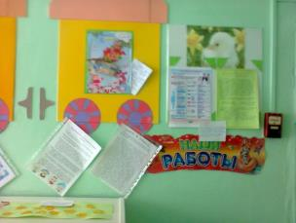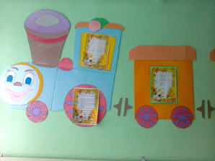
организуемые фотовыставки, информация по тематике недели (рекомендации по теме), организация выставок: по лепки, рисованию, аппликации.
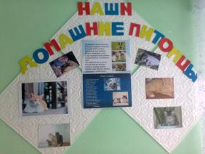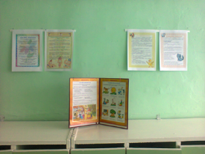

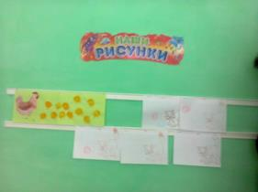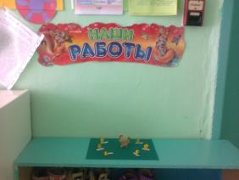
В группе развивающая предметно-пространственная среда разделена зоны: спокойная, рабочая, активная. Каждая зона содержит в себе несколько центров для активной деятельности детей.
Центр сюжетно-ролевой игры.
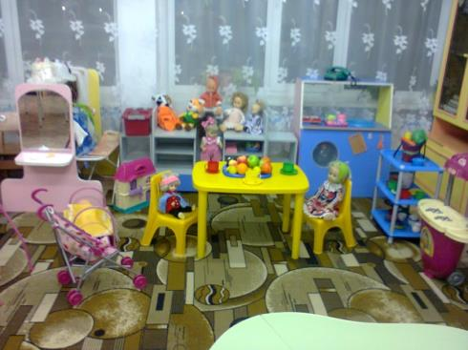

Задачи: способствовать возникновению игры; формирование коммуникативных навыков; развитие подражательности и творческих способностей; развивать умение выбирать роль, выполнять несколько взаимосвязанных действий.
Оборудование и материалы: кукольная мебель для комнаты и кухни; куклы; гладильная доска; наборы кухонной и чайной посуды; наборы кухонной техники; наборы овощей и фруктов; кукольные коляски; домик; атрибуты для игры в «Магазин», «Парикмахерская», «Больница», «Дом».
Основной вид деятельности малышей – игровой. В этом центре собраны игрушки, которые знакомят детей с окружающими их предметами быта. Дети знакомятся с новыми для них предметами и учатся действовать с ними. Малыши очень любят играть в такие сюжетно-ролевые игры: «У куклы Кати День рождение», «Укладываем кукол спать», «Собираем кукол на прогулку», «Поварята», «Магазин», «Семья» и др.
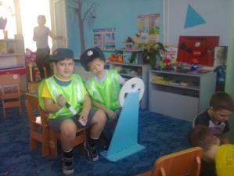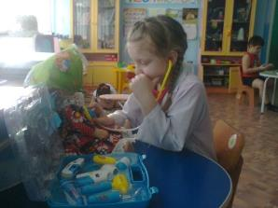
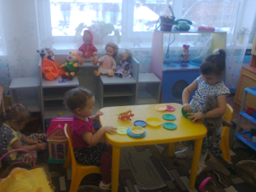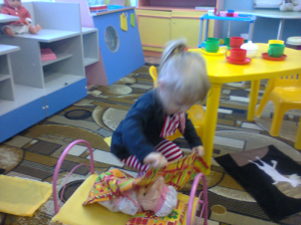

Центр физической культуры.
Задачи: создать условия для занятия физическими упражнениями в группе, стимулировать желание детей заниматься двигательной деятельностью.
Оборудование и материалы: мячи разного размера, кегли, скакалки, массажные дорожки и коврики, дуги, шнуры длинные и короткие, мешочки с песком, кольцеброс, доска ребристая, обручи, атрибуты для подвижных игр( воробушки и автомобиль, волк и зайцы, кот и мыши и другие), утренней гимнастики.
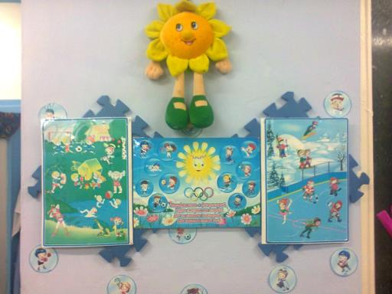
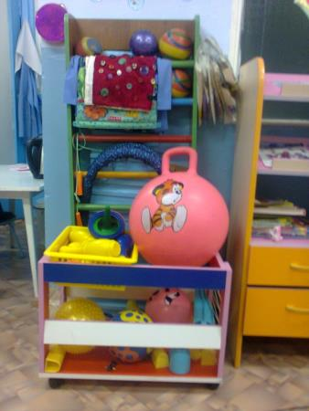

Малыши очень любят дети играть с мячами в разные игры: поймай мяч, подбрось мяч, прокати мяч, мой весёлый звонкий мяч и др. Массажные дорожки используются для гимнастики после дневного сна. Кегли и кольцеброс хорошо помогают для развития меткости. 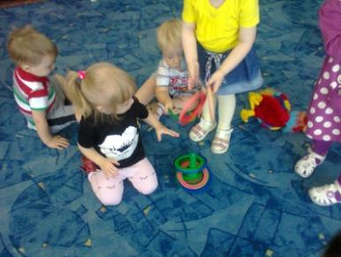
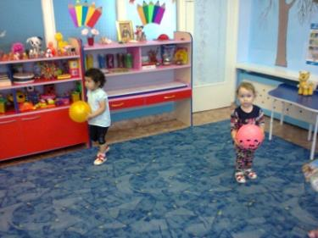
Центр изобразительно-художественного творчества.
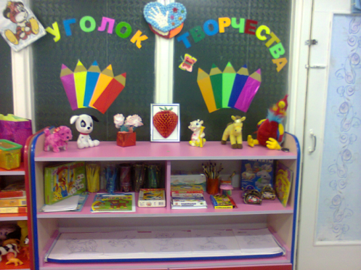
Задачи: развивать интерес, внимание, любознательность, эмоциональный отклик детей на отдельные эстетические свойства и качества предметов окружающей действительности.
Оборудование и материалы: наборы цветных карандашей, наборы восковых карандашей, гуашь, кисточки, баночки для промывание кисти, бумага для рисования разного формата, трафареты по темам, пластилин, печатки, салфетки, цветная бумага, цветной картон, книжки-раскраски, настольно –печатные игры: цвета, подбери по цвету.
Малыши в первой младшей очень любят работать с яркими красками, особенно в нетрадиционной технике: ладошками , пальчиками, губками, разными печатками.
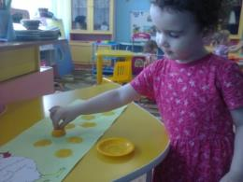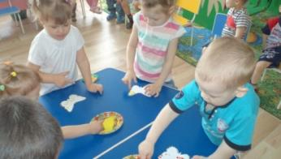
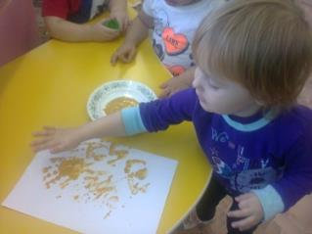

Музыкально-театральный центр.

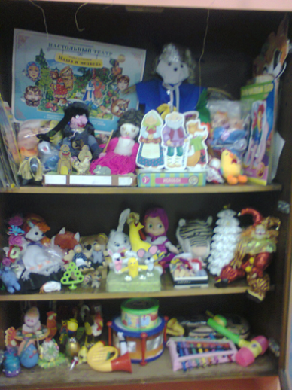
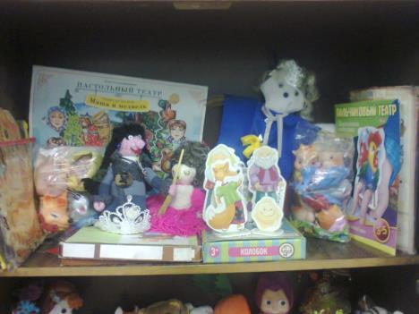
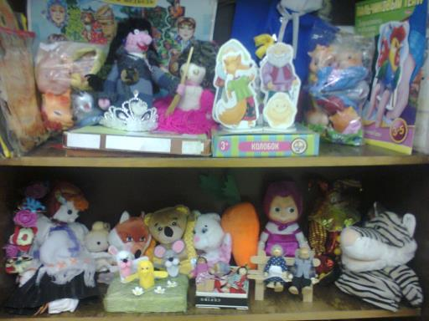
Задачи: развитие слухового восприятия и внимания; формирование исполнительских навыков; развитие творчества детей на основе литературных произведений.
Оборудование и материалы: набор шумовых коробочек, звучащие игрушки(бубен, дудочки, металлофон, барабан, погремушки, колокольчики) ширма; наборы кукол: бумажные, вязанные, пальчиковые, одевающиеся на руку, деревянные; маски, костюмы.
Используя разные куклы, обыгрываются такие сказки как: «Колобок», «Теремок», «Заюшкина избушка», «Репка», «Маша и медведь», «Курочка ряба», «Волк и семеро козлят» и многие другие. Не только взрослый показывает сказки, но и дети сами любят брать и озвучивать различные роли из сказок. Благодаря этому развивается речь, память, артистизм и др.

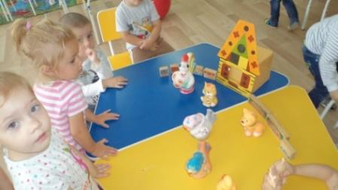

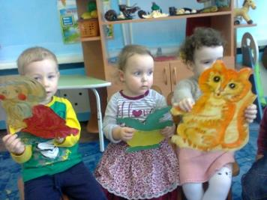

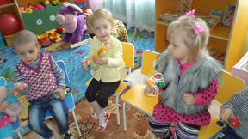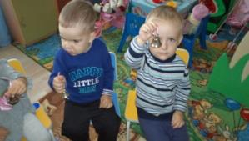
Книжный центр.

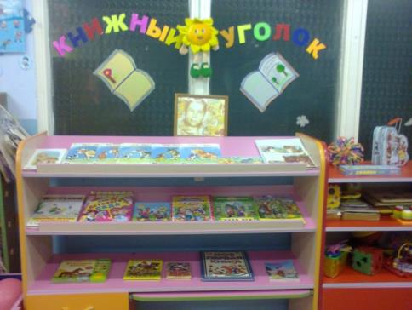
Задачи: формирование навыка слушания, умения обращаться с книгой; формирование и расширение представлений об окружающем.
Оборудование и материалы: стеллаж для книг, книжки по программе, любимые книжки детей, книжки-малышки, книжки-игрушки; альбомы для рассматривания: «Профессии», «Домашние животные», «Игрушки»(в зависимости от тематике недели); наборы сюжетных и предметных картинок.
Дети очень любят рассматривать яркие иллюстрации в книгах. Это могут быть как предметные так и сюжетные иллюстрации к сказкам, рассказам и стихам.
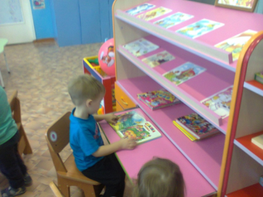
Центр природы и экспериментирования.
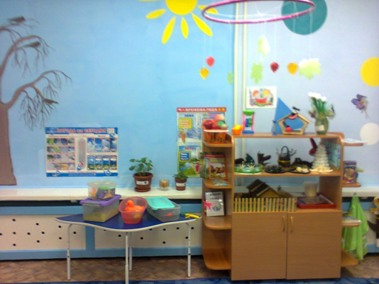
Задачи: экологическое воспитание и образование детей. Воспитывать любовь и бережное отношение к природе.
Оборудование и материалы: календарь «Времена года», где дети обозначают настоящее время года. «Календарь погоды», в котором дети ежедневно отмечают погоду. Плакат «Природные явления». Нарисованное на стене дерево, где каждый сезон появляются изменения (птицы, листья). Природный ( шишки, ракушки, камушки, песок, сухие листья) и бросовый (бутылки, палочки, вата, бумага) материал. Есть настольно-печатные игры о природе, временах года и др. ; комнатных растения (фикус, бегония, герань, фиалка). Ежедневно дети ухаживают за комнатными растениями. В зависимости от изучаемой темы недели меняются атрибуты: муляжи овощей, фруктов, ягод, грибов и др. Поделки из природного и бросового материала.

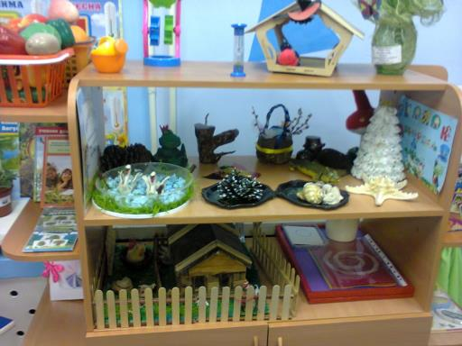

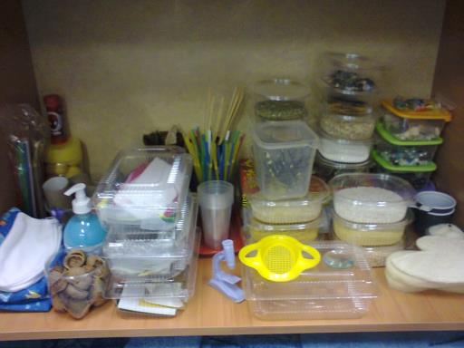
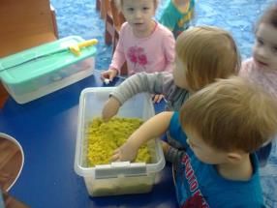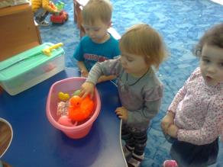
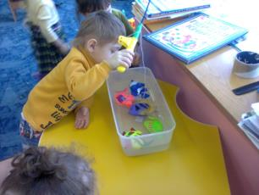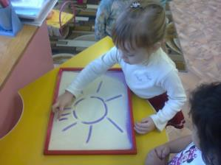
Центр строительных и конструкторских игр.
Задачи: развивать представления об основных свойствах объёмных геометрических, в основном крупных, форм (устойчивость, неустойчивость, прочность, шершавости – гладкости их поверхности), в приобретении умений воссоздать знакомые предметы горизонтальной плоскости (дорожки, лесенки, стульчики); развивать навыки сотворчества с взрослыми самостоятельного творчества; развивать мелкую моторику пальцев, рук.
Оборудование и материалы: пластмассовые конструкторы; строительные наборы с деталями разных форм и размеров; машинки, для обыгрывания.

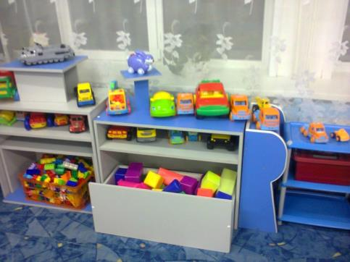
Малыши с интересом создают различные постройки: дороги для машин, гаражи, дома (большие и маленькие). Эти постройки используются для таких сюжетных игр как: « Доставка груза на стройку», «Машины едут по городу», «Ремонтируем дороги» и др.
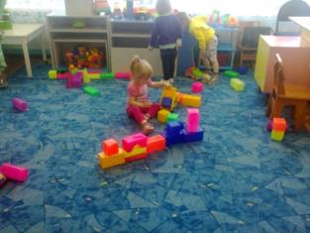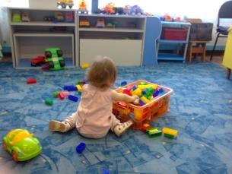

Центр настольно-печатных и дидактических игр.
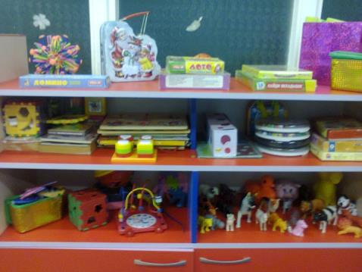

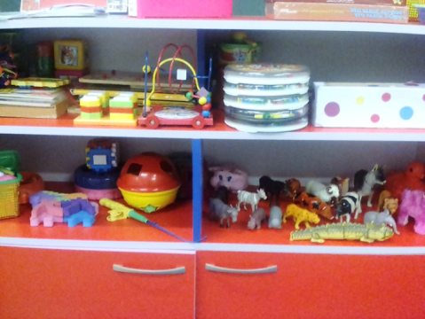
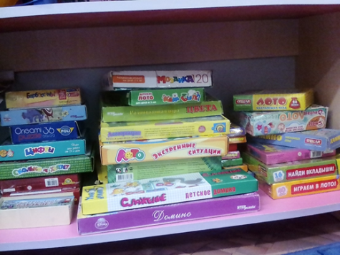
Задачи: развитие мышления и пальчиковой моторики, освоение операций вкладывания, наложения, соединения частей в целое; развитие зрительного восприятия и внимания; формирования обследовательских навыков; знакомство с геометрическими фигурами и формами предметов; обучение группировки предметов по цвету, размеру, форме; выявления отношения групп предметов по количеству и числу; формирование умения группировать предметы, последовательно составлять картинки; обогащение активного словаря детей; формирование умения описывать и называть предметы на картинках.
Оборудование и материалы: крупная мозаика, объёмные вкладыши из 5-10 элементов, свободные игрушки, пирамидки ( из 6-10 элементов), шнуровки, игры с элементами моделирования и замещения, лото, парные картинки и другие настольно-печатные игры; комплект геометрических фигур, предметов различной геометрической формы. Счётный материал; доски-вкладыши, рамки-вкладыши, разрезные картинки; домино; небольшие пластмассовые кубики; мягкие пазлы.
Сенсорное развитие очень важно в младшем дошкольном возрасте. Дети охотно собирают пирамидки, играют с мозаикой, играют с разными вкладышами, любят яркие настольно-печатные игры.
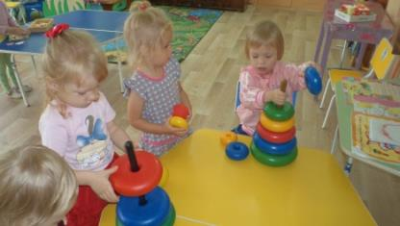

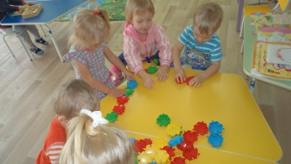
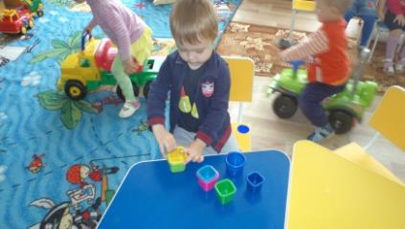
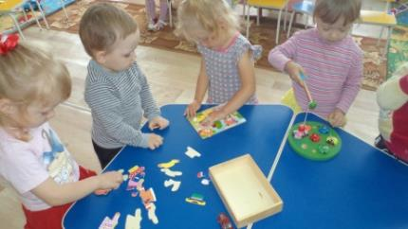
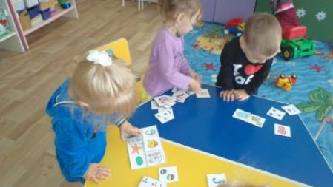

Центр уединения.
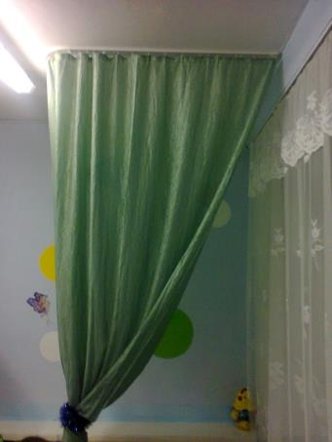
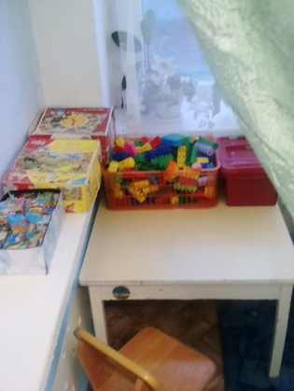
В нашей группе центр уединения находится в угловой части группы и закрыт шторой. Это место, где ребёнок может посидеть, подумать, помечтать, что-то рассмотреть, подействовать с какими-то предметами, игрушками, пообщаться со взрослым или сверстником. Там находятся различные игры, которые могут меняться в зависимости от интересов ребёнка, который там находится.
Вывод: развивающая среда группового помещения детского сада – это не только набор отдельных тематических уголков и зон, где происходит заданный педагогом учебный процесс, а «среда обитания» дошкольника, в которой он находится значительную часть времени, и где может реализовать собственные потребности в познании, общении, труде, физическом и духовном развитии в целом.

